ФОРТЕПИАННЫЙ ОТДЕЛ

Фортепианному отделению, как и школе – 50 лет. В 1965 году на отделении работали 2 преподавателя, сегодня – 23 преподавателя и концертмейстера. Большую роль в формировании традиций и профессиональных основ работы отделения сыграли его первые преподаватели М.А.Морозова, Г.П. Петраковская, Т.В. Климова, Н.А.Левченко, Л.Л. Кайханиди, Н.Е.Спасская, О.М.Знаменская, Г.С.Куршакова.
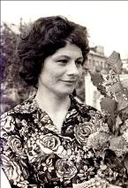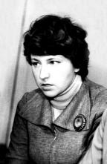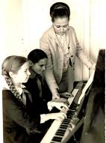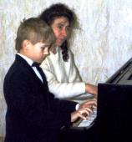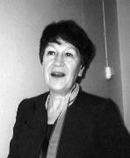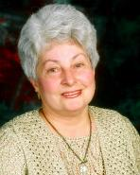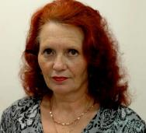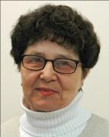

Более 30 лет отдают детям свои знания и умения Н.Е.Артеменкова - один из лучших концертмейстеров Троицка, преподаватели Т.А.Соболева и Л.Ф.Желтопятова.
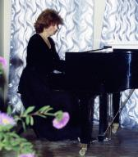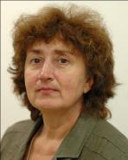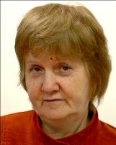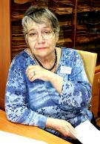

Школа развивается, открыт филиал в микрорайоне «В», приглашены работать очень талантливые и хорошо образованные специалисты, придавшие новый импульс развития коллектива - М.М.Федорова, Н. Е.Хомутинникова, Я.А.Киреева, О.А.Давыдова, Д.Р.Романченко, Г.Я.Смирнова.

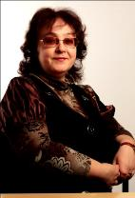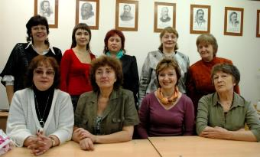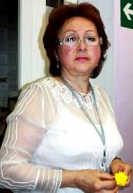

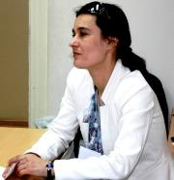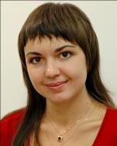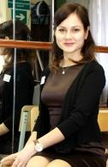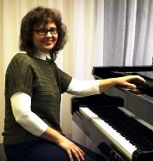

Выпускница школы Татьяна Борисовна Врублевская – наша гордость и бессменный завуч, освоивший тонкости методики игры не только на фортепиано, но и на синтезаторе
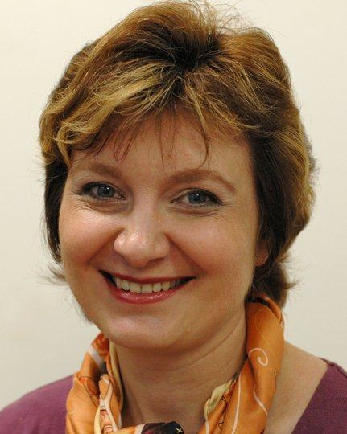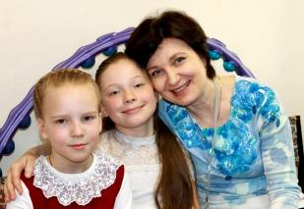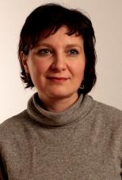

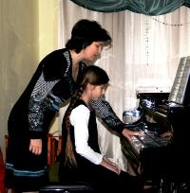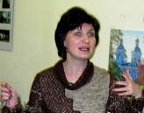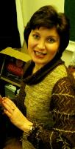

Последние 15 лет фортепианным отелом руководит Елена Анатольевна Степанова - талантливая пианистка, настоящий лидер и организатор множества концертных программ, конкурса технического мастерства «Юный виртуоз» (8 лет), конкурса «Читаем с листа», конкурса фортепианных дуэтов «Дважды два – четыре» (3 года), учебных программ фортепианного и подготовительного отделения «Путешествие в страну музыки» – выпускница Московской государственной консерватории им. П.И.Чайковского.
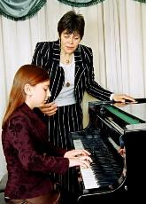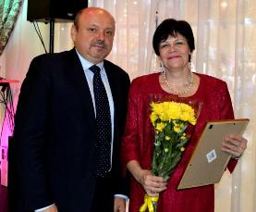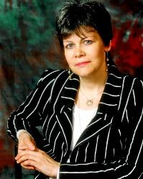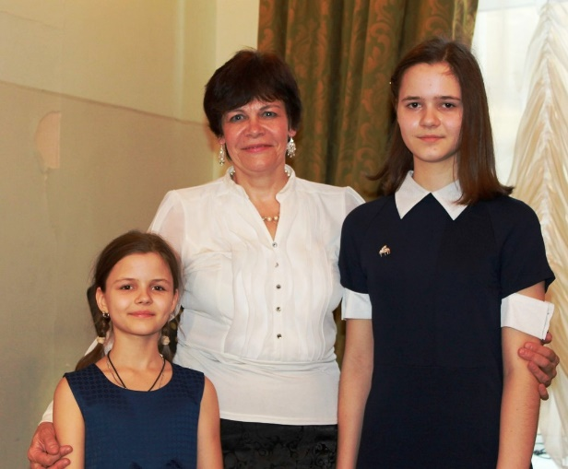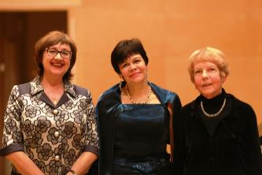
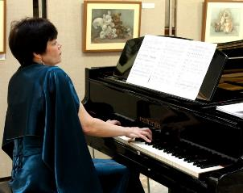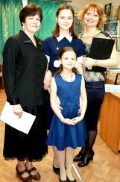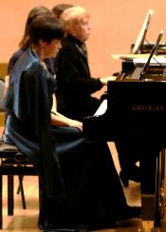
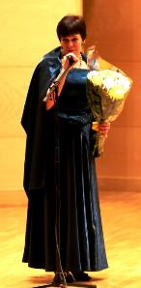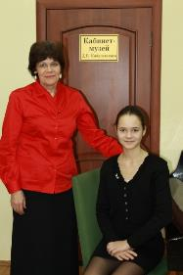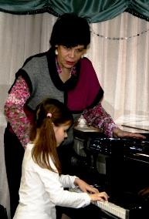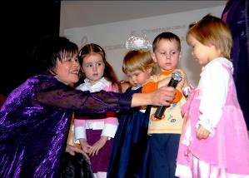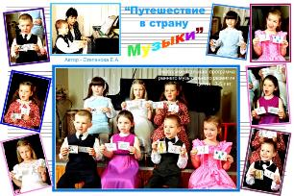

На протяжении многих лет преподаватели фортепианного отдела школы показывают высокие результаты своего профессионального мастерства. Лучшие учащиеся регулярно участвуют в конкурсах различного уровня от Окружных до Всероссийских и Международных. Среди Лауреатов последних лет - А.Алексаночкина, Л.Зиман, В.Зиман, А.Шадрухина, Л.Шадрухина (ученики Е.А.Степановой), А.Горюшина, А.Бучнева, М.Бучнева (ученики Н.Е.Хомутинниковой), Л.Глазецкая, О.Дмитриева (ученики М.М.Фёдоровой), М.Киреева, Е.Попова (ученики Климовой Т.В.) и другие.
Многие педагоги отдела поддерживают пианистическую форму, участвуя в тематических концертах («Карнавал фортепианных дуэтов», «В ритме три четверти» и др.), мероприятиях Областной Педагогической Филармонии (Степанова Е.А., Артёменкова Н.Е. , Николаева И.В.). На отделе создана традиция тематических отчётных концертов, посвящённых юбилейным датам композиторов (П.Чайковский, Э.Григ, С.Рахманинов, С Прокофьев и др.)
С 2013 года в «Троицкой ДШИ» успешно проводится Окружной конкурс фортепианных ансамблей «Дважды два-четыре», собирающий до 40 дуэтов из музыкальных школ Москвы и Московской области.
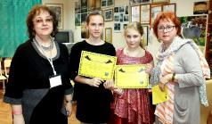
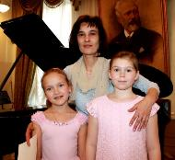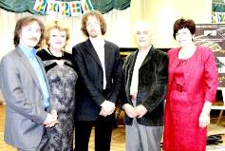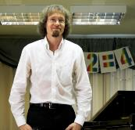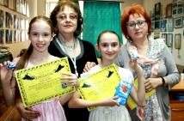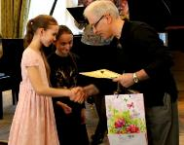

Большая группа преподавателей-пианистов работает на всех отделениях концертмейстерами. Высокой оценкой жюри конкурсов и дипломом «Лучший концертмейстер» были неоднократно отмечены О.А.Давыдова, Н.Е.Артеменкова. На Московском областном конкурсе концертмейстеров О.А.Давыдова (2010 г.) и Е.А.Степанова (2011г.) стали лауреатами 2 степени.
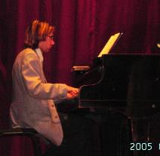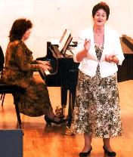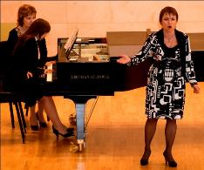
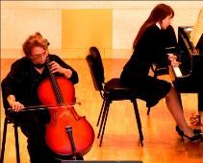
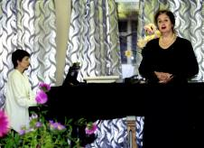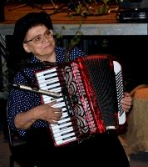
Пробудить интерес и любовь к музыке у детей, найти в ней много нового и увлекательного помогают накопленные знания и опыт, которые преподаватели пополняют на творческих встречах, курсах повышения квалификации, мастер-классах ведущих преподавателей и исполнителей Москвы и других городов России.

